附件1

好房子样板间·石家庄移动家
2026城市家居焕新行动活动方案
当前，我国住房发展已从“有没有”的增量阶段，迈向“好不好”的品质提升阶段。石家庄市作为河北省省会，正处于城市更新与人居环境品质提升的关键时期。为积极响应国家号召，生动诠释“好房子”的石家庄实践，引领本地家居装饰行业向高标准、高品质、新体验迈进，我们拟创新推出 “好房子样板间·石家庄移动家”2026城市家居焕新行动。
本次行动的核心创新与重大意义在于，首次将“好房子样板间”从固定的展厅搬入城市动脉——地铁之中，打造可移动、可沉浸、可触达的“城市移动家”。通过打造360°全景沉浸式样板间，让“好房子”的国家政策、地方标准与具体样板，随着地铁穿梭于城市各处，实现对日均超60万主流通勤客群的精准、高频、沉浸式宣导，极大提升政策与标准的公众认知度。这不仅是一次行业营销创新，更是一次面向公众的“好房子”标准普及教育， 移动样板间如同穿行于城市中的“焕新火种”，有助于提升全民对高品质居住环境的认知与追求，激发旧房改造与新房优化装修的市场活力，推动石家庄家居装饰产业整体升级，为建设宜居、绿色、智慧的现代化省会城市贡献力量。
- 活动基本信息
- 活动主题：
“好房子样板间·石家庄移动家”2026城市家居焕新行动
2、活动时间：
三个月（开始时间依据方案实际落地执行待定）
3、参与单位：
本次活动汇聚装饰公司、建材品牌、家居软装、设计机构、智能家居企业、家居卖场等产业链关键单位
二、活动内容规划
1、地铁移动全景展厅-- 打造移动的、沉浸式地铁移动家居展厅
在1、3号线各打造一列家居装饰展厅地铁专列，每列地铁有6个车厢，参展单位可根据自身品牌属性，选择任意一条线路的其中一节车厢，以全包车形式展现。车厢设计中，可放置企业视频号、抖音号、官网二维码，扫码即可查看案例详情、预约设计服务。
注：
1、展会主题：通楣、头尾门位置放置展会标识或主视觉，展现活动大主题。
2、各单位展位为全包车（除通楣、头尾门），包括顶贴和地贴。
3、我司提供车厢设计尺寸及制作安装，车厢画面各参展单位自行设计。
4、每列地铁6节车厢，车厢位置选择，遵循先定先得。
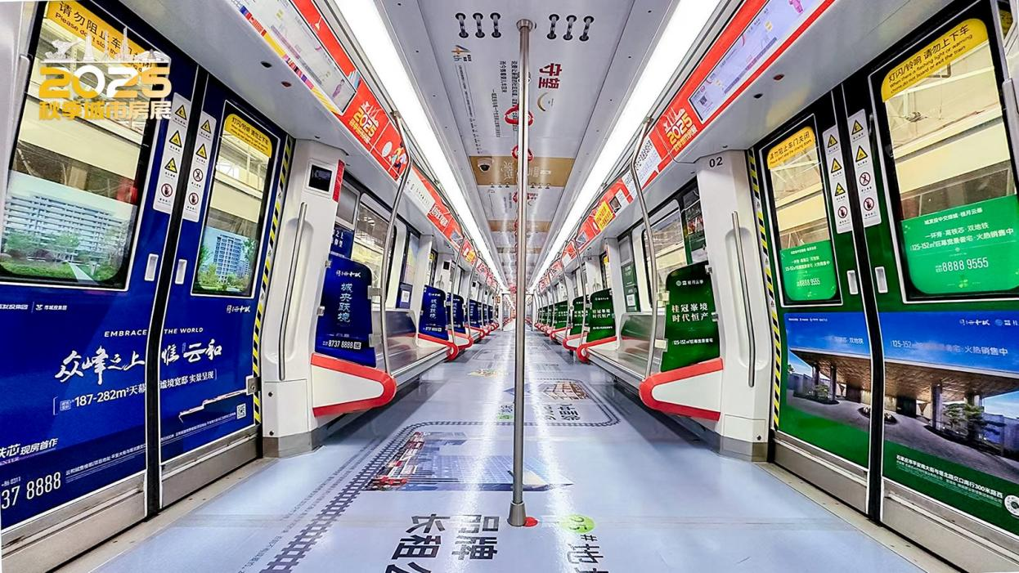
展会主题
展会主题

全包车地铁车厢效果示意图
2、展会活动--好房子·新生活地铁移动全景展厅活动开幕式暨主题专列发车仪式
地铁移动展厅上线后，在地铁北国商城站厅，举办主题专列发车仪式，此活动也作为此次移动展厅活动的开幕式，活动现场邀请指导单位、主办单位领导及各参展单位代表共同出席。活动现场由石家庄市装饰协会依据活动设计表现、客户反馈、方案标准符合度等，评选并颁发 “‘好房子’示范装饰企业”、“‘好房子’推荐建材品牌”、“‘好房子’创新设计机构” 等奖项，树立行业典范。
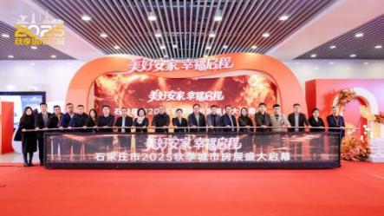
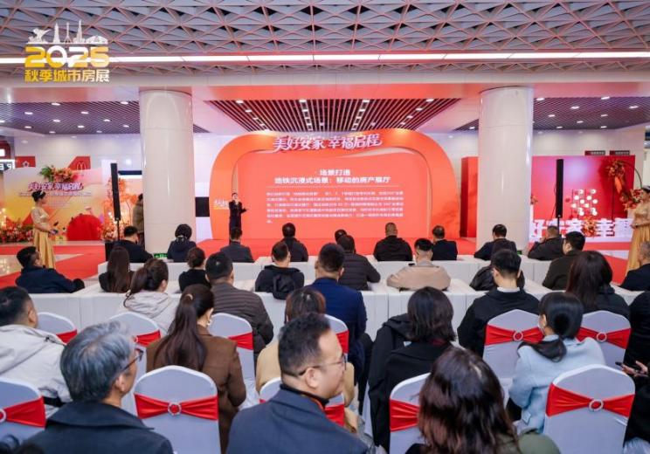

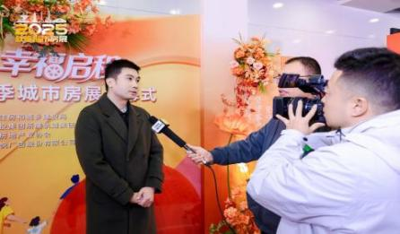

三、活动宣传互动规划
线下宣传强化：
1、全城氛围营造
利用地铁列车空置资源配合宣传，释放活动信息。
2、权威媒体发声报道
邀请省市主流媒体、行业权威媒体对活动开幕式、闭幕式及“好房子”主题进行深度报道，提升活动社会影响力。
3、移动展厅专列互动参与
列车画面设计中融入扫码有礼活动，引导乘客扫码参与互动，并有机会获得装修基金、装修礼包等奖品，增强市民参与感。
4、移动展厅专列福利赠礼活动
在线期间，根据节日节点在移动展厅专列内开展礼品派发活动，各参展单位提供礼品，可由我方人员或与参展单位人员共同执行登上列车与乘客直接互动，拍摄宣传短视频。
线上融媒体内容宣传规划：
1、《探访“好房子”》直播系列
联合邀请参展单位共同打造《探访“好房子”》直播号，深入参展单位的在施工地、成品案例、材料展厅等现场，由设计师/工程师重点讲解如何通过设计、材料、工艺落实“好房子”标准。主播将从工艺标准、材料环保、设计理念、服务流程等角度详细介绍，参展单位提供专属优惠套餐、免费设计名额等观众可实时提问互动。
- 地铁移动展厅场景直播
组织走进地铁移动展厅车厢直播，邀约参展单位设计师、项目经理共同参与直播，讲解展厅设计亮点，直播间派发礼品，吸引观众线下到店咨询。因轨道报备要求，直播平台需为君悦传媒指定账号。
3、探店/探案短视频
君悦传媒主播走进各参展单位，拍摄短视频展示真实案例、设计成果、产品细节，通过短视频平台发布传播。
- 参与单位价值体现
- 品牌高度赋能：与“好房子”国家战略同频共振，将企业品牌与“高标准、高品质、绿色环保”的政府倡导方向深度绑定，极大提升品牌公信力与社会责任感形象。
- 精准场景化营销：地铁日均超60万客流构成庞大的潜在客户池。沉浸式车厢展厅让产品与服务在“家”的场景中被体验，结合扫码互动、直播讲解，构建从注意力吸引、兴趣激发到咨询留资的高效转化路径。
- 融媒体全域曝光：通过系列直播（工地探访、移动展厅、专场活动）、短视频传播、官方新闻报道等组合拳，实现线上线下声量叠加，深度触达不同圈层受众，扩大品牌影响力。
- 直接获客与销售转化：线下扫码互动、直播派券、专属优惠套餐、礼品派发等直接引流至店或线上咨询；静展区与活动现场提供面对面沟通机会，有效收集客户需求，促成签单。
参与单位权益表
宣传形式 | 包含位置 | 数量 | 周期 | 媒体费（元/次） | 制作费（元/次） | 费用总计（元）
沉浸式移动展厅主题专列 | 1/3号线任选一节 | 1节车厢 | 3个月 | 100000 | 21000 | 121000
活动规划 | “好房子样板间·石家庄移动家”2026城市家居焕新行动开幕式暨主题专列发车仪式 | 1场 | 半天 | - | 10000 | 10000
宣传互动规划 | 车厢直播引流 | 1场 | —— |  | 20000 | 20000
宣传互动规划 | 探店直播 | 1场 | —— |  | 20000 | 20000
宣传互动规划 | 短视频宣传 | 1条 | —— |  | 20000 | 20000
权益总价值：151000元
五、结语
“好房子样板间·石家庄移动家”2026城市家居焕新行动，将不仅仅是一场行业展会，更是一次由政府指导、协会引领、企业践行、媒体传播、市民参与的“好房子”标准普及运动与市场激活实践。它有望成为石家庄城市形象的一张新名片，家居装饰行业转型升级的一个新起点，以及惠及千家万户居住品质提升的一项重要民生行动。我们期待在石家庄市装饰协会的指导与支持下，共同将此次活动办出高度、办出特色、办出实效，为石家庄市民的美好生活助力，为行业的健康发展赋能。

